ОТЧЁТ
о проведенных антинаркотических мероприятиях, организованных
учреждениями культуры в МО Павловский район,
МБУ «ДК» Веселовского СП
в феврале 2024года

№ | Наименование сельского поселения | Наименование мероприятия  (краткая информация о мероприятии, скриншот) | Место проведения, ссылки на используемые сайты | Дата, время проведения | Кол-во уч-ков/просмотров.
 | Веселовское СП | В зале ДК, для подростков, состоялся показ фильма антинаркотической направленности: " Наркотики. Паутина дьявола". К чему приводит употребление наркотиков? Как они действуют на мозг? Как амфетамин влияет на здоровье? Фильм «Наркотики. Паутина дьявола» отвечает на эти вопросы, он посвящен проблеме наркотизации нашей молодежи.  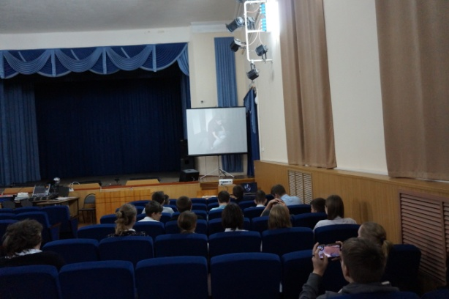 | зрительный зал МБУ «ДК» Веселовского СП.  https://vesel-dk.pavkult.ru/item/1778027 | 05.02.24 г.  13.30. | 21
 | Веселовское СП | «Конструктор здорового образа жизни»-урок здоровья прошёл для ребят СОШ №5. Целью мероприятия была пропаганда здорового образа жизни, ознакомление с последствиями употребления наркотиков, формирование негативного отношения к пробе наркотических средств и навыков безопасного поведения с лицами, употребляющими наркотические вещества и пытающимися увлечь других наркотиками.  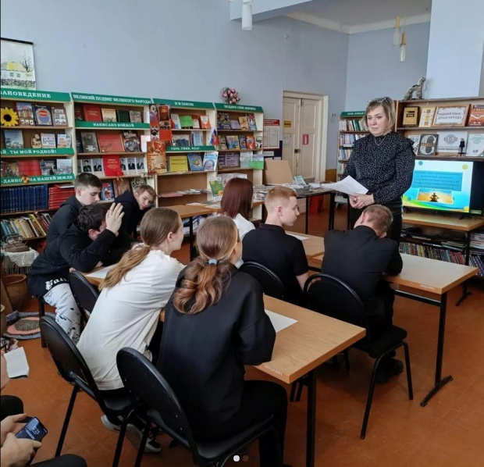 | комната детского сектора МБУ «ДК» Веселовского СП. | 09.02.24 г.  13.00. | 15

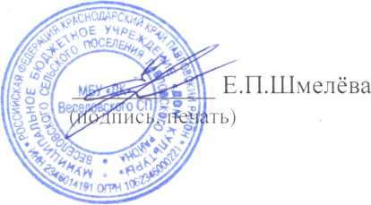
Директор МБУ «ДК» Веселовского СП .

Исполнитель Е.П.Шмелёва 8(86191) 4-31-45

